Жорж Нива

О Солженицыне, о времени и о себе

Georges Nivat vous parle de Soljenitsyne,
de notre époque et de lui-même

Беседу вела Надежда Сикорская, Москва

(Наша газета. 2015. 9 декабря. URL: http://nashagazeta.ch/news/les-gens-de-chez-nous/20812)

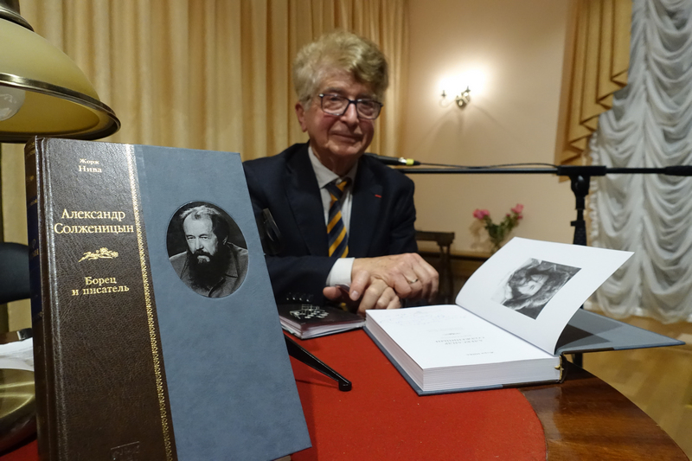
Жорж Нива с русским изданием книги (Nashagazeta.ch)

В рамках прошедшей недавно в Москве 17-й Международной ярмарки интеллектуальной литературы «Non/fiction N 17» состоялась презентация вышедшей на русском языке книги почетного профессора Женевского университета «Александр Солженицын. Борец и писатель». Беседу с автором, состоявшуюся в Доме-музее Александра Герцена, вела главный редактор Нашей Газеты.ch Надежда Сикорская.
La traduction russe du dernier ouvrage de Georges Nivat consacré à Alexandre Soljenitsyne a été présentée dans le cadre de Non/fiction N 17, à Moscou. Nadia Sikorsky, la rédactrice de Nasha Gazeta.ch, a mené la conversation avec lui dont nous vous proposons les extraits.

Профессор Нива, отметивший в этом году свое 80-летие, пребывал в Москве в отличном настроении, радовался солнечной погоде, обилию приглашений и интересных встреч со старыми и новыми знакомыми. По его собственным словам, ему было особенно приятно, что данная встреча была организована Фондом Про Гельвеция, отвечавшим за швейцарскую составляющую ярмарки, именно в Доме-музее Герцена, где в 1992 году прошла и презентация его первой книги об Александра Исаевиче. Разговор на одну из любимых его тем, солженицынскую, значительно превысил регламент — вместо отведенного часа проговорили два, а потом профессор еще отвечал на вопросы и делал дарственные надписи. Предлагаем вашему вниманию большую часть этой беседы.

Наша Газета.ch: Вы открыли для себя Александра Солженицына в 1963 году, когда прочитали «Один день из жизни Ивана Денисовича». С тех пор он стал практически постоянным предметом Ваших исследований. Как изменилось Ваше восприятие творчества Александра Исаевича за эти уже 50 с лишним лет? Продолжаете ли Вы находить в нем что-то новое?

Действительно, уже 52 года! С той самой первой публикации, в откликах на которую Солженицына называли «рязанским писателем» или «рязанским товарищем». Это не значит, что я мономан и занимаюсь исключительно Александром Исаевичем, но он и вправду занял особое место в моей жизни. Встречи с ним, переводы и мною, и моею женой его книг, его «заметок на полях» русской литературы. Я не мог решиться переводить всего Солженицына, поскольку очень рано понял, что надо выбирать: либо продолжать свою интеллектуальную профессиональную жизнь, либо заниматься только этим. Да и то я вряд ли поспел бы за ним, ведь даже когда Солженицын объявлял, что ставит точку, это занимало еще 150 страниц петитом. Так было с приложением — пояснительным текстом к «Красному Колесу». Первое объяснение прерванного труда дано биологическое. Солженицын задумал 20 узлов, написал всего четыре, что заняло 6600 страниц в парижском издании, набранном в Вермонте. Вот и считайте — ему потребовалось бы еще 30 лет! Второе объяснение более хитрое — он уже открыл тайну русской революции, которая состоит в том, что виноваты не большевики, как думали многие и он сам. Нет, в апреле 1917-го все уже было кончено, а значит, виноваты либералы.
Вообще, нужно отделять публицистику, в которой Солженицын выражает свои мнения, от художественного творчества писателя. На мой взгляд, второе получается у него куда менее уверенно.

Несмотря на то, что практически все признают роль Солженицына в качестве свидетеля эпохи, я не думаю, что молодое поколение россиян массово читает Солженицына. Тем не менее обсуждение его наследия и его политизация продолжается. Очередной всплеск интереса произошел несколько лет назад, когда приказом министра Андрея Фурсенко обязательный минимум основных образовательных программ по русской литературе ХХ века был дополнен изучением фрагментов романа «Архипелаг ГУЛАГ». Реакции были самые разные. Одну забавную я нашла на сайте Санкт-Петербургского отделения КПРФ. Цитирую: «Не обсуждая Солженицына как писателя, необходимо тем не менее отметить, что в программу не вводятся его лучшие литературные произведения: “Раковый Корпус” или двучастные рассказы. Вместо этого вводится публицистическое антисоветское произведение Архипелаг Гулаг. Причём речь идёт о фрагментах. Можно представить себе, что это будут за фрагменты». Как тут не вспомнить легендарное «Пастернака я, конечно, не читал, но свое мнение имею». Как Вы относитесь ко всей этой шумихе, если учесть мнение Бродского, сказавшего: «Возможно, что через 2 тысячи лет чтение «ГУЛАГа» будет доставлять то же удовольствие, что чтение “Илиады” сегодня. Но если не читать “ГУЛАГ” сегодня, вполне может статься, что гораздо раньше, чем через 2 тыс. лет, читать обе книги будет некому»?

То есть Коммунистическая партия ценит прежде всего двучастные рассказы? Это очень интересно! Видимо, они не внимательно их читали. Возьмем к примеру «Абрикосовое варенье», действие которого разворачивается на роскошной даче в Барвихе. Мы прекрасно понимаем, что хозяин — Алексей Толстой, хотя имя его и не называется. Он получает письмо от зека, который рассказывает о своих страданиях и просит прислать ему посылку. Это конец первой части. А далее — прекрасный день, солнечный луч падает на абрикосовое варенье, а красный граф рассуждает о красоте и богатстве русского языка, отмечая, что особенно хорошо он исходит под пыткой! Такая лексика интересная! На письмо заключенного он не ответил, посылку не послал.
Есть еще один интересный рассказ — о Жукове, под наблюдением цензуры пишущем свои мемуары. Есть прекрасная сцена, когда ему «советуют» упомянуть Брежнева. И он находит такую возможность.
Прекрасно, что двучастные рассказы отмечены Компартией. На мой взгляд, они показывают писательский талант Солженицына, любившего, несмотря на огромные объемы его книг, краткость и фрагментарность, а многотысячные труды объяснявшего неохватной материей. Борьба между материей и писательским методом очень интересна.

Но все же про включение его в школьную программу — хорошо это или плохо? Ведь есть мнение, что лучший способ убить писателя — это включить его в школьную программу?

Да, поэтому эта шумиха меня не очень волнует. Я сторонник свободы каждого преподавателя, я против навязывания какой-то общей программы. Но в данном конкретном случае мне кажется, что права была Наталья Дмитриевна Солженицына, предложившая сокращенный вариант «Архипелага ГУЛАГа», не исказив текст, но представив подборку глав. Действительно, 2000 страниц сегодняшние молодые читатели явно не одолеют.

А как Вы составляли собственную программу, когда преподавали в Женевском университете русскую литературу? Был ли в ней Солженицын?

Был — роман «В круге первом». Я считаю, что для молодого европейца это отличное начало знакомства с этим автором, поскольку это диалогический роман. С моей точки зрения, диалоги ученых на шарашке — на высоте самых великих диалогов в литературе ХХ века. В моей книге, ставшей поводом для нашей встречи, я сравниваю этот роман с «Волшебной горой» Томаса Манна. Как Вы помните, действие происходит в Швейцарии, в Давосе, где молодой герой навещает своего больного туберкулезом кузена и застревает. Они обсуждают самые жгучие вопросы современности с точки зрения марксиста и иезуита. Также Нержин слушает марксиста Рудина и монархиста Сологдина. Но Солженицын добавил еще один персонаж — слепого дворника, олицетворяющего истину. Волкодав прав, говорит он, а людоед — нет. Жестокость, существующая в природе, не должна существовать среди людей.
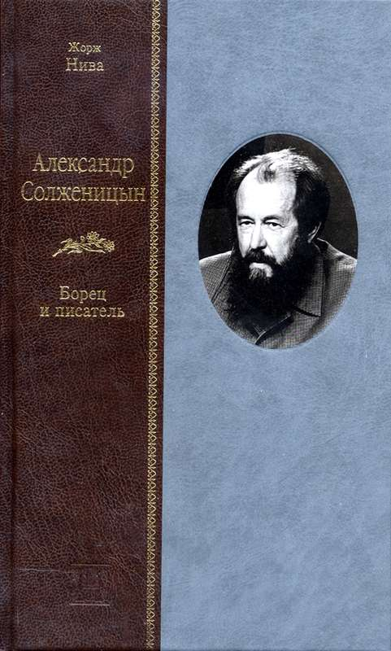
Как реагировали на Ваши лекции интернациональные студенческие аудитории, ведь бытует мнение, что русскую литературу с ее культом загадочной русской души может по-настоящему понять только русский?

На моих лекциях вопрос о загадочной русской душе вообще не поднимался. Это было запрещено. Знаете, была немецкая душа, русская, но говорят о «французском гении». О швейцарской душе я тоже никогда не слышал, как и о швейцарском боге, в отличие от русского.
Преподавание было для меня было большим счастьем, я старался не навязывать свои предпочтения, но вызывать споры. Мне бы не пришло в голову обидеться, если бы кто-то из студентов сказал: «Ваша Матрена с ее кошкой нам совершенно не интересна, и никакого отблеска трансцендентальности мы в них не видим». Так же я спорил с одной студенткой насчет «Митиной любви» — она обвиняла Бунина в непонимании женской души.
Ну, в своей речи в Гарварде Солженицын тоже шокировал публику, заявив, что у американцев потеряны многие ценности, в том числе, мужские. На это его подтолкнул визит в книжный магазин, где целый отдел был посвящен gender studies. В этой связи, можно я скажу два слова об эротизме у Солженицына?

Пожалуйста!

В свое время я переводил «Раковый корпус», в котором эротизм играет довольно важную роль. Герой Олег Костоглотов, бывший зек, страдает от отсутствия сексуальной жизни в течение нескольких лет. Автор прямо так это не говорит, но читатель прекрасно понимает. В госпитале он встречает медсестру Зою, с приятными формами. Описывая сексуальное волнение Олега, Солженицын не доходит, конечно, до деталей, которые предлагает сегодня Уэльбек, но все-таки… Вот это переводить было трудно. Я не хочу обидеть русскую литературу, но мне кажется, что эротизм находится на более высоком уровне в литературе французской. У Солженицына все это тоже довольно примитивно — про линейку, которую герой мечтает к грудям Зои. Ну как это переводить?!

Возвращение Солженицына на Родину в 1994 году и все, что за этим последовало, также вызвало бурные дебаты. В российской прессе, да и вообще в обществе активно обсуждались причины его возвращения, политическая корректность и «правильность» его заключительных сочинений и высказываний. Интеллигенция разделилась на два лагеря: тех, что считал Солженицына героем и пророком, и тех, кто обвинял его в национализме и шовинизме. В 2009, когда мы с Вами уже обсуждали этот вопрос, у Вас не было сомнений в том, что «Солженицын вернулся в Россию потому, что победил в поединке с властью.» Вы по-прежнему так думаете, если учесть участившиеся попытки обелить Сталина — будь то со стороны представителей Русской православной церкви или от писателей типа Проханова. А буквально три дня назад я увидела календарь на 2016 год со Сталиным на обложке в газетном киоске в одном правительственном учреждении!

Как Вам сказать… Да, мне кажется, что в России в умах идет какая-то реставрация. Но нельзя сравнивать сегодняшнюю Россию со сталинской и трудно предположить, что бы сказал Солженицын, доживи он до сегодняшнего дня. Да и не стоит спекулировать. Зато мы точно знаем, что за много лет до крушения коммунизма он выразил и повторил в интервью корреспонденту Би-би-си свою абсолютную уверенность в том, что вернется живым в Россию — уже не коммунистическую. Журналист Сапец не верил своим ушам, но диагноз Солженицына оказался верным.
Когда коммунистический режим пал, ему совершенно естественно нужно было вернуться. Но тогда он еще не закончил «Красное колесо» и решил сначала завершить эту работу. Говорили, что его возвращение в Россию было инсценировкой. Возможно, но это была ЕГО инсценировка, и он начал свое шествие с мест самых страшных лагерей. Повсюду он встречался с бывшими зеками, все это сняло Би-Би-Си. Получился очень трогательный фильм.
Вы помните, как после открытия памятника Солженицыну один молодой дурак повесил на него табличку «Иуда»? Не стоит придавать этому большого значения, дураки найдутся везде. Но такая темная реакция на создателя «Архипелага ГУЛАГа» показательна. Почему до сих такая ненависть к нему?

Действительно, почему?

Возьмем слово пророк, идущее из Ветхого завета. Те древние библейские пророки объявляли себя таковыми сами и, как юродивые, обращались к царю и называли его преступником. Они говорили это так богато, так метафорически, что оставалось либо отрезать такому пророку голову, либо выносить его поучения. Кстати, русские цари, даже Иван Грозный, юродивых выносили. Все же было, наверно, отрадно, что существует какой-то сумасшедший, который говорит — может быть — правду. Приблизительно такую роль на каком-то этапе взял на себя Солженицын. А пророков, как известно, в их отечестве никогда не любят. Коллеги его ненавидели, ревновали. По-человечески это очень понятно. Я думаю, он был слишком прав по слишком многим вопросам.

Шовинизм и ксенофобия в СССР и в России были всегда и теперь, после непродолжительного ухода в тень, расцветают с новой силой. К Солженицыну тоже были претензии, особенно после выхода его книги «Двести лет вместе». Как Вы думаете, как бы он реагировал на некоторые заявления, которые сейчас можно услышать в российском эфире?

Насчет «Двести лет вместе» — надо внимательно читать книгу. Я помню свое ее прочтение. Он объясняет, что это фрагменты, собранные для «Красного колеса», где еврейская тема есть. Я писал статью о литературной стороне этой книги, а один американский специалист — свои комментарии с исторической точки зрения.
Начало чрезвычайно интересно — о черте оседлости, о приходе евреев в Российскую империю после третьего раздела Польши, роль Державина, кантонисты… Это — сотни страниц информации, совершенно неизвестной большинству современных читателей. Далее — революционно настроенные молодые люди и, так сказать, еврейская проблема. Тексты Лескова, Владимира Соловьева, Льва Толстого в защиту евреев, за отмену невыносимых для них ограничений. Тут мне показалось, что Александр Исаевич на придает достаточного значения этим протестам великих людей, просто уравнивая их — кто за, кто против. Это на мой взгляд было неправильно.
Далее — участие евреев (троцких-каменевых) в революции. Когда мне объяснял эту ситуацию Борис Суварин, он подчеркивал, что еврейство Троцкого или Инессы Арманд не имело для него никакого значения. Может, для Суварина и не имело, но для кого-то имело точно. И вот у Солженицына мы встречаемся с Френкелем, из зека превратившимся в начальника сначала одного лагеря, а потом целой лагерной империи. Я помню передачу французского телевидения, в которой Солженицына спросили, почему он дает такой список палачей, в котором все — евреи? Солженицын ответил: «Вы хотите сказать, что я исказил список?»
Третий повод для неприятия писателя связан с генералом Власовым. Обвинения во «власовщине» не имеет под собой оснований, ведь Солженицын в то время был на стороне красных. Посвященная Власову пьеса была у Солженицына украдена, передана в ЦК и послужила элементом в деле о его якобы предательстве. В театре же Александр Исаевич плохо разбирался, не понимал, что нельзя давить на режиссера, актеров.

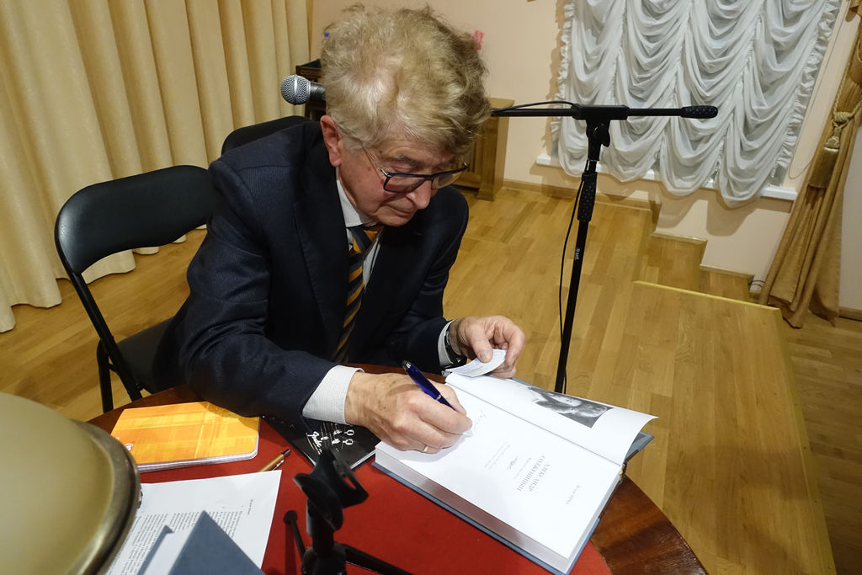

Я знаю, что Вы очень переживаете из-за раскола между Россией и Украиной. Как бы, по-Вашему, реагировал Солженицын на украинский кризис, если вспомнить, что двумя главными идеями Александра Исаевича в отношение российской политики были идеи самоограничения и отказа от неславянских территорий, сохранение которых Солженицын считал невыгодными?

Да, самой большой неудачей для России он считал Екатерину Великую, которая слишком расширила ее территорию, включив Среднюю Азию. Он полагал, что Россия должна сначала сама себя обустроить, а не думать о других, полагал, что она слишком много взяла на себя. То же касалось и освоения Сибири. То есть речь шла и о территориальном, и об экономическом самоограничении.
Теперь что касается Украины. После одной моей статьи на эту тему в газете Le Monde я получил электронное письмо, не самое любезное. Содержание его сводилось к тому, что вот ты специалист по Солженицыну, а знаешь ли ты, что он писал об Украине? Я ответил, что Солженицын сам по себе, а я сам по себе, и имею собственное мнение. Но давайте посмотрим. Дед Солженицына по матери был украинцем, в «Красном Колесе» он коверкает русский, пытаясь говорить на украинском. Да, он писал, что три славянских народа — русские, украинцы и белорусы — должна остаться в союзе. Но при этом писал, что в этом вопросе абсолютно исключается насилие. Он также сказал, например, что следует присоединить северную часть Казахстана.

Ну видимо, к счастью, не все это еще прочитали. Вы вообще человек мягкий, но по украинскому вопросу занимаете жесткую позицию. Столкнулись ли Вы с реакциями со стороны коллег и знакомых, которые Вас удивили?

Конечно! Люди, от которых я ожидал более умеренного подхода к вопросу нового выкраивания границ в Европе, в географическом смысле слова, огорошили меня лозунгами «Крым наш», используемыми как вызов, как заявление «Европа — наш враг». Еще пять лет назад такое было невозможно, а теперь звучит со всех сторон.
Европа не может быть врагом России уже потому, что сама построена из разных элементов и основана прежде всего на компромиссе. Возможно, теперь, после террористических актов, после наплыва беженцев эта школа компромисса исчезнет. И тогда не будет Европы, мы вернемся к 19 веку, который можно сравнить с игрой в бильярд, и к веку 20-му — со страшными гражданскими войнами. И тут я совершенно согласен с оценками немецкого историка Эрнста Нольте, написавшего историю европейской гражданской войны. Это период он определяет 1917–1945 годами. Почему не 1914-м? Потому что он исходит из того, что 1917 год увидел создание первого однопартийного государства, за которым последовали Муссолини и Гитлер. Без этого невозможно понять европейскую историю.

После многих лет запрета произведения Солженицына в России популяризируются — причем не только за счет издания его книг, но и с помощью, по словам Ленина, самого главного из искусств, кино. Я знаю, что Вы смотрели сериал, снятый Глебом Панфиловым по роману «В круге первом», самому, пожалуй, литературному из всех сочинений писателя. Александр Исаевич принимал участие в написании сценария, за кадром звучит его голос. Каково Ваше мнение об этой экранизации?

Это хороший фильм, я его полюбил, там прекрасные актеры. Но я почти всегда против экранизации художественных произведений, предпочитаю тексты. Но действительно, сам Солженицын эту идею одобрил и участвовал в ее воплощении. Ничего плохого в этом нет, и все-таки мне показалось, что это немножко слишком гламурно. Возможно, через фильм до читателей дойдет и текст, но я, например, фильм «Доктор Живаго» сознательно никогда не смотрел.

В России, увы, довольно часто случается «переоценка ценностей». Сегодня ты враг народа, завтра — достояние нации. И наоборот. Как Вы думаете, что ждет в этом смысле наследие Солженицына?

Не знаю. Во Франции пиетет к нему сейчас есть, может быть, больше, чем где бы то ни было на Западе. Пиетет есть, но это еще не значит, что его читают. Да, уже проданы 2500 экземпляров первого тома «Литературной коллекции», что совсем неплохо для такой книги. Есть карманное издание «Матрёниного двора», которое можно купить на любом вокзале, найти в любой библиотеке. Я думаю, что молодого человека история этой колхозницы потрясет, даже если он не знает, что такое колхоз. Так что думаю, мы не должны терять надежду, что Солженицына будут читать и дальше.

От редакции: Книга Жоржа Нива «Александр Солженицын. Борец и писатель» вышла в издательстве Вита Нова (2014) в переводе с французского В.А. Петрова в сотрудничестве с автором.

